归并排序

基本思想
归并排序（MERGE-SORT）是利用归并的思想实现的排序方法，该算法采用经典的分治（divide-and-conquer）策略（分治法将问题分(divide)成一些小的问题然后递归求解，而治(conquer)的阶段则将分的阶段得到的各答案"修补"在一起，即分而治之)。
分而治之
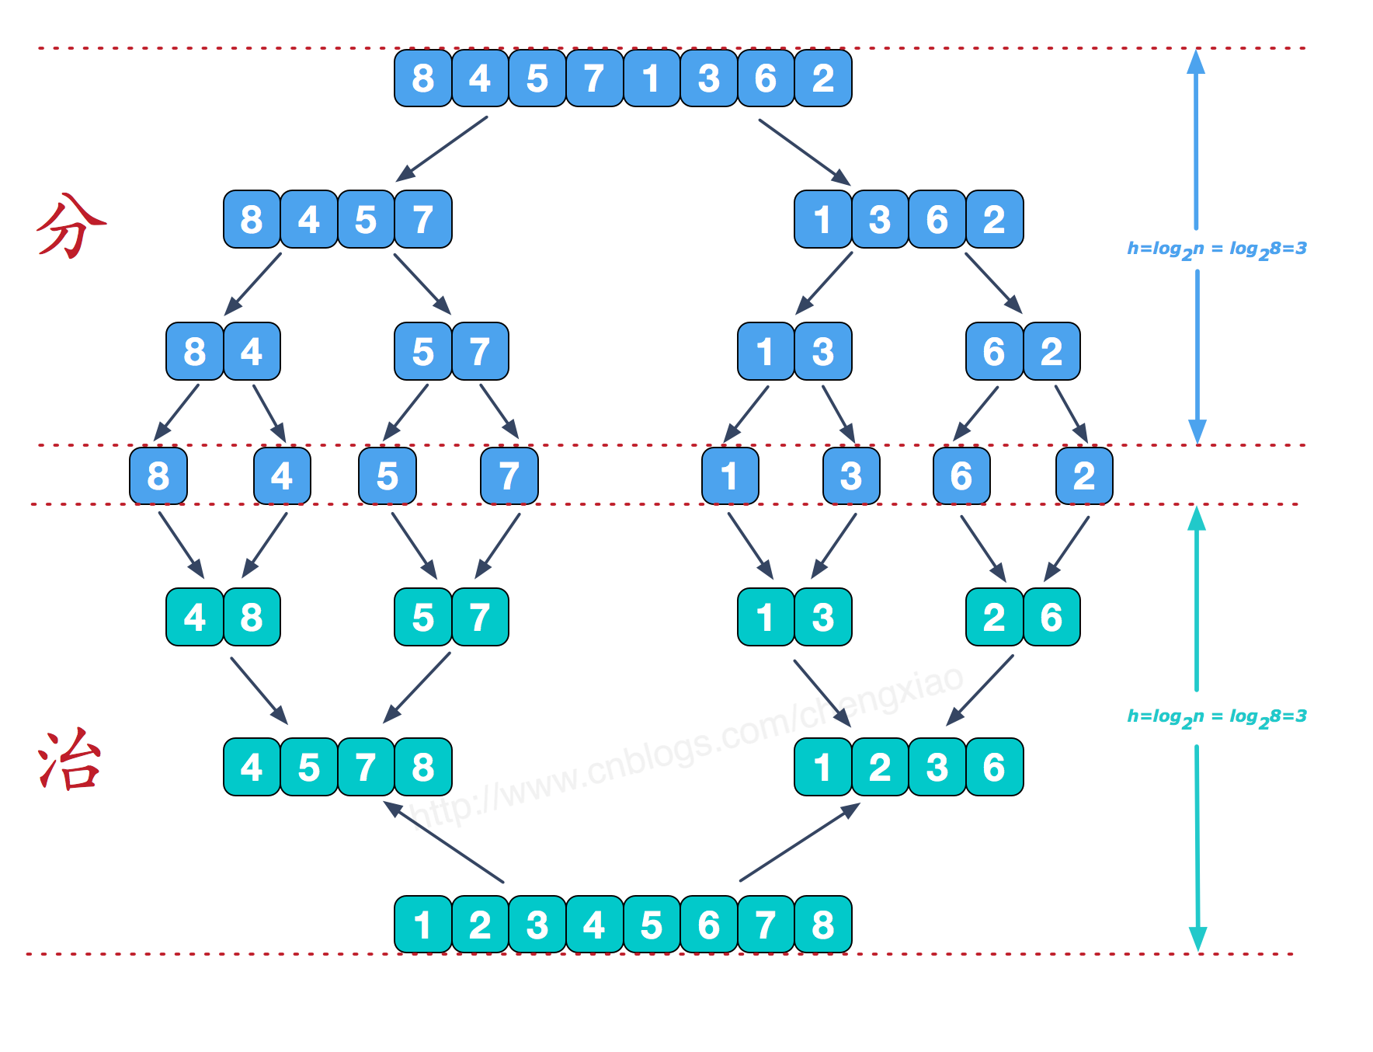
可以看到这种结构很像一棵完全二叉树，本文的归并排序我们采用递归去实现（也可采用迭代的方式去实现）。分阶段可以理解为就是递归拆分子序列的过程，递归深度为log₂n。

合并相邻有序子序列
再来看看治阶段，我们需要将两个已经有序的子序列合并成一个有序序列，比如上图中的最后一次合并，要将[4,5,7,8]和[1,2,3,6]两个已经有序的子序列，合并为最终序列[1,2,3,4,5,6,7,8]，来看下实现步骤。
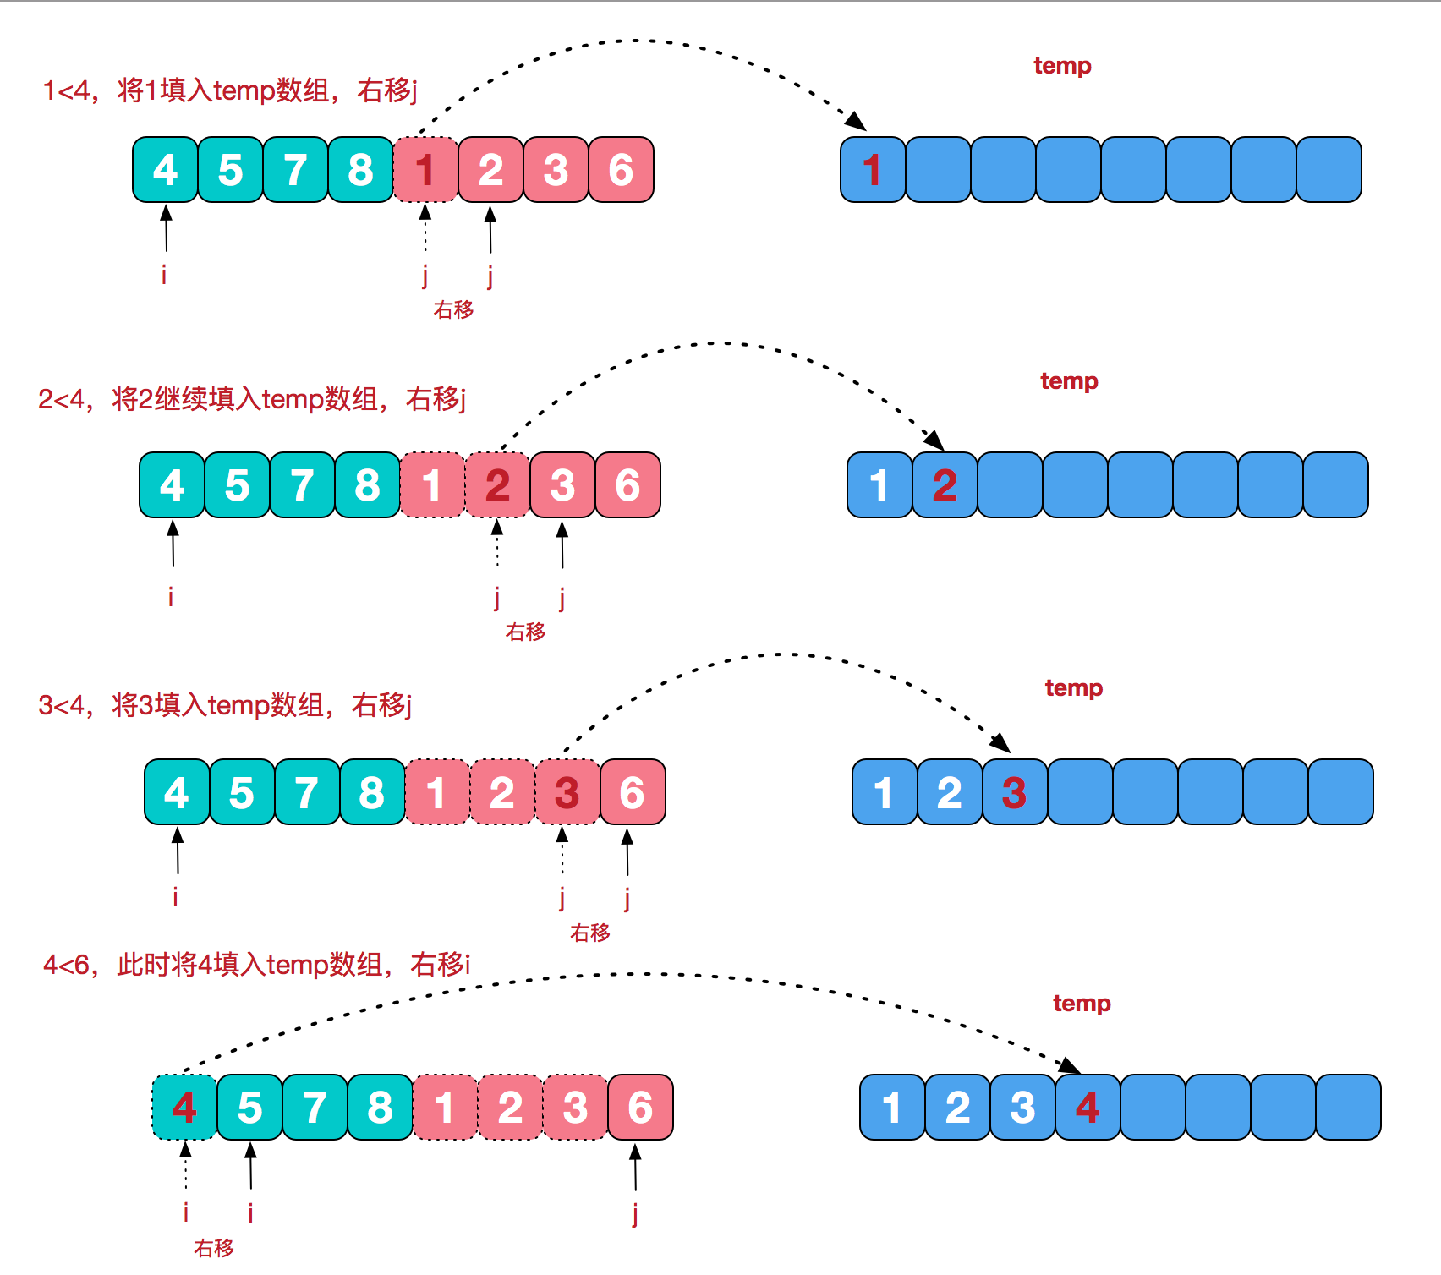
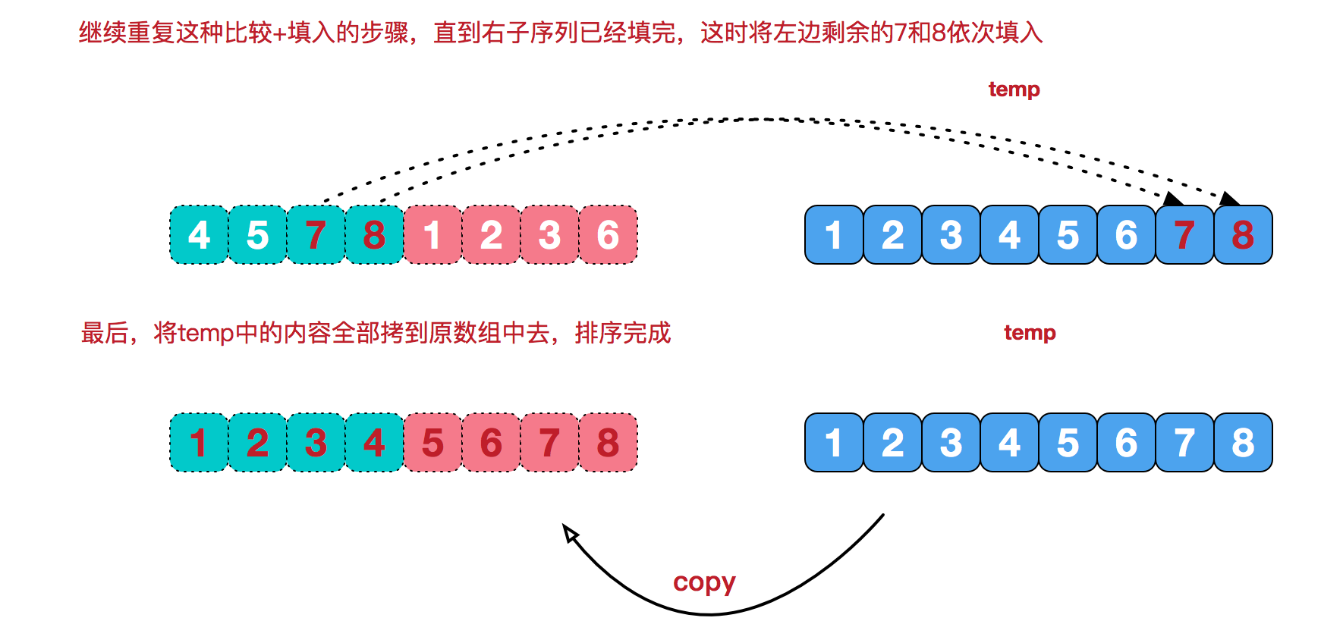

代码实现
package sortdemo;

import java.util.Arrays;

/**
* Created by chengxiao on 2016/12/8.
*/
public class MergeSort {
public static void main(String []args){
int []arr = {9,8,7,6,5,4,3,2,1};
sort(arr);
System.out.println(Arrays.toString(arr));
}
public static void sort(int []arr){
int []temp = new int[arr.length];//在排序前，先建好一个长度等于原数组长度的临时数组，避免递归中频繁开辟空间
sort(arr,0,arr.length-1,temp);
}
private static void sort(int[] arr,int left,int right,int []temp){
if(left<right){
int mid = (left+right)/2;
sort(arr,left,mid,temp);//左边归并排序，使得左子序列有序
sort(arr,mid+1,right,temp);//右边归并排序，使得右子序列有序
merge(arr,left,mid,right,temp);//将两个有序子数组合并操作
}
}
private static void merge(int[] arr,int left,int mid,int right,int[] temp){
int i = left;//左序列指针
int j = mid+1;//右序列指针
int t = 0;//临时数组指针
while (i<=mid && j<=right){
if(arr[i]<=arr[j]){
temp[t++] = arr[i++];
}else {
temp[t++] = arr[j++];
}
}
while(i<=mid){//将左边剩余元素填充进temp中
temp[t++] = arr[i++];
}
while(j<=right){//将右序列剩余元素填充进temp中
temp[t++] = arr[j++];
}
t = 0;
//将temp中的元素全部拷贝到原数组中
while(left <= right){
arr[left++] = temp[t++];
}
}
}
执行结果
[1, 2, 3, 4, 5, 6, 7, 8, 9]

最后
归并排序是稳定排序，它也是一种十分高效的排序，能利用完全二叉树特性的排序一般性能都不会太差。java中Arrays.sort()采用了一种名为TimSort的排序算法，就是归并排序的优化版本。从上文的图中可看出，每次合并操作的平均时间复杂度为O(n)，而完全二叉树的深度为|log2n|。总的平均时间复杂度为O(nlogn)。而且，归并排序的最好，最坏，平均时间复杂度均为O(nlogn)。

